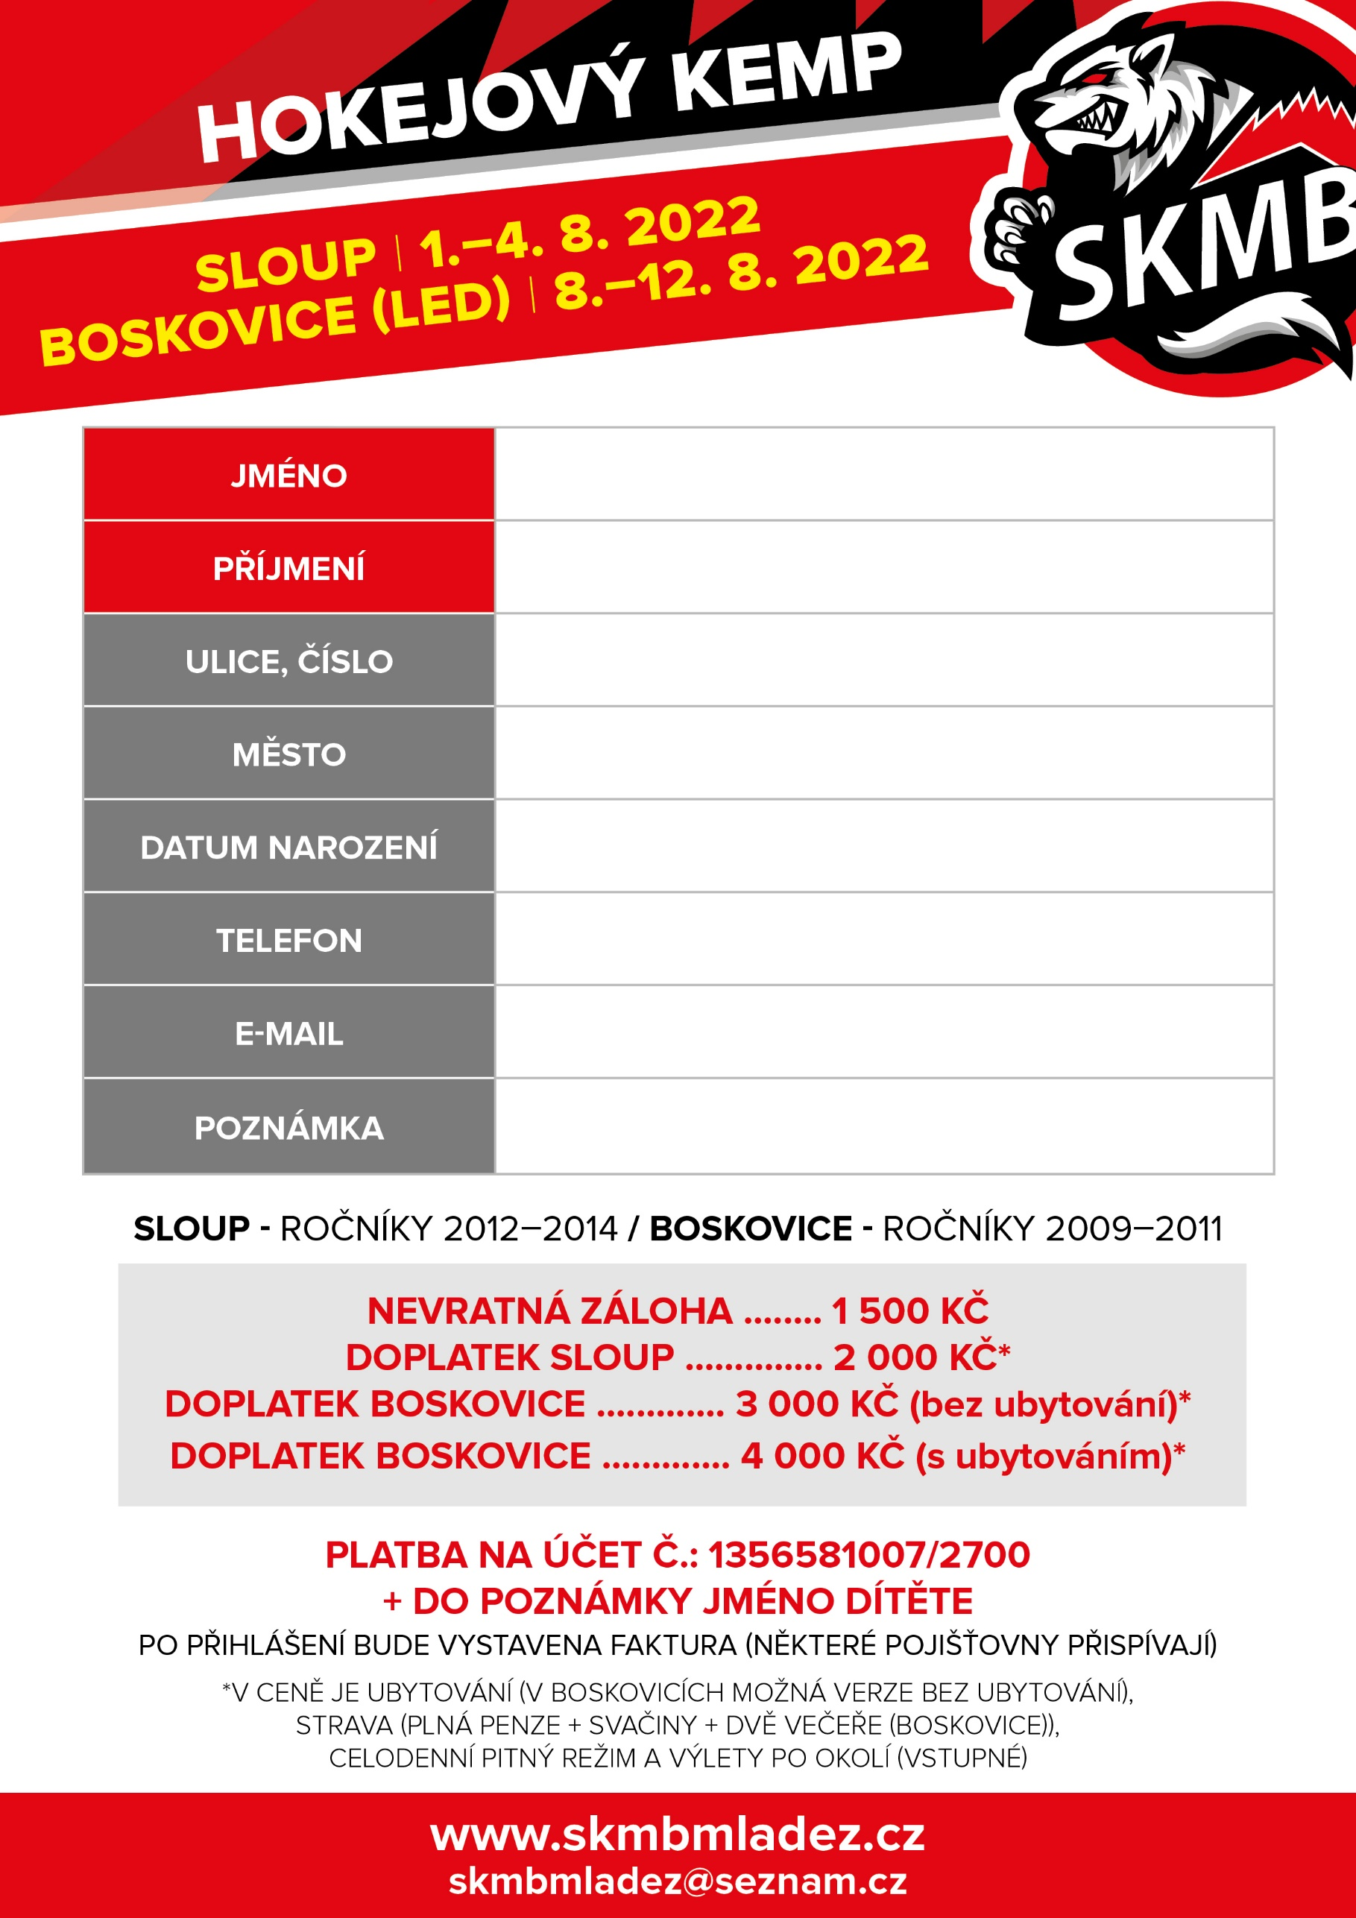

+ výběr pobytu (u Boskovic - s/bez ubytování)

**X**

**X**

**X**

**X**

**X**

**X**

**x**